Ký kết và phát động cao điểm thi đua “Đồng Khởi mới” trong triển khai thực hiện Chỉ thị số 14-CT/TU của Ban Thường vụ Tỉnh ủy, trong hai năm 2024-2025
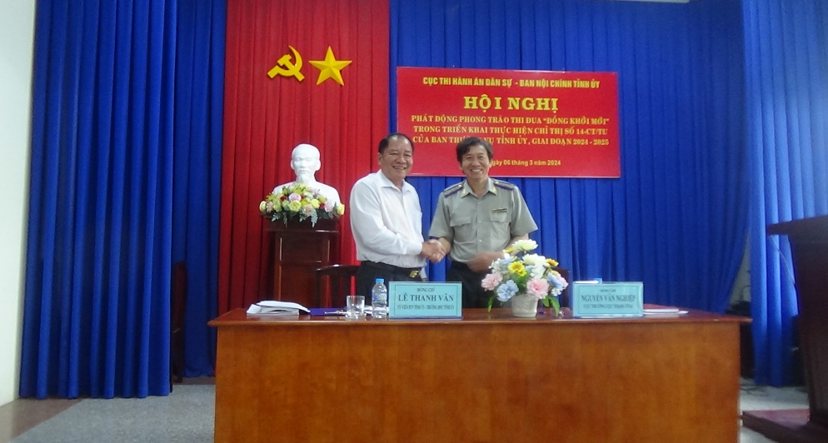
Thực hiện Chỉ thị số 14-CT/TU, ngày 27/5/2023 của Ban Thường vụ Tỉnh ủy về nâng cao hiệu quả công tác thi hành án dân sự trong tình hình mới; Kế hoạch số 330-KH/TU, ngày 29/01/2024 của Ban Thường vụ Tỉnh ủy về phát động cao điểm thi đua “Đồng Khởi mới” trong hai năm 2024 - 2025.
Nhằm hưởng ứng Kế hoạch phát động cao điểm thi đua “Đồng Khởi mới” của Ban Thường vụ Tỉnh ủy. Sáng ngày 06 tháng 03 năm 2024, tại Cục Thi hành án dân sự đã diễn ra Hội nghị ký kết và triển khai Kế hoạch phối hợp phát động cao điểm thi đua “Đồng Khởi mới” trong thực hiện Chỉ thị số 14-CT/TU của Ban Thường vụ Tỉnh ủy, trong hai năm 2024-2025, giữa Cục Thi hành án dân sự và Ban Nội chính Tỉnh ủy. Tham dự Hội nghị có lãnh đạo Ban Nội chính Tỉnh ủy, Lãnh đạo các Phòng chuyên môn; Lãnh đạo Cục Thi hành án dân sự tỉnh, Lãnh đạo các Phòng chuyên môn và Chi cục trưởng Chi cục Thi hành án dân sự các huyện, thành phố.
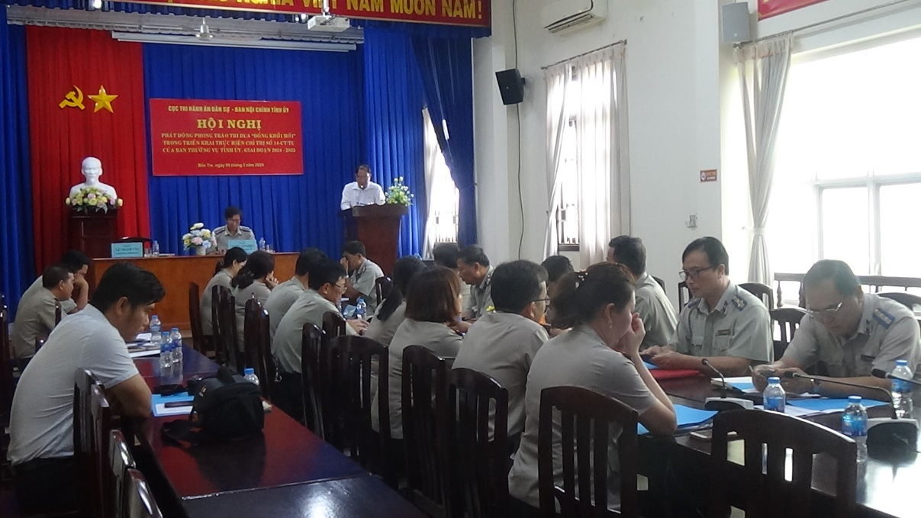
Tại Hội nghị, đồng chí Nguyễn Văn Nghiệp - Cục trưởng Cục Thi hành án dân sự và đồng chí Lê Thanh Vân - Trưởng Ban Nội chính Tỉnh ủy đã ký kết Kế hoạch phối hợp phát động cao điểm thi đua “Đồng Khởi mới” trong triển khai thực hiện Chỉ thị số 14-CT/TU của Ban Thường vụ Tỉnh ủy, trong hai năm 2024-2025. Chọn Chi cục Thi hành án dân sự huyện Giồng Trôm là đơn vị xây dựng điển hình trong thực hiện chỉ tiêu, nhiệm vụ thi hành án dân sự. Để thể hiện sự quyết tâm của từng tập thể, cá nhân trong thực hiện phong trào thi đua, Hội nghị đã tổ chức ký giao ước thi đua giữa Cục trưởng với các Phó Cục trưởng, giữa Cục trưởng với các Trưởng phòng chuyên môn, giữa Cục trưởng với các Chi cục trưởng Chi cục Thi hành án dân sự huyện, thành phố.
Phát biểu tại Hội nghị, đồng chí Nguyễn Văn Nghiệp - Cục trưởng Cục Thi hành án dân sự và đồng chí Lê Thanh Vân - Trưởng Ban Nội chính Tỉnh ủy đã kêu gọi toàn hệ thống Thi hành án dân sự hai cấp trong tỉnh tích cực hưởng ứng phong trào thi đua, nỗ lực phấn đấu, triển khai thực hiện nhiệm vụ với tinh thần trách nhiệm và sự quyết tâm cao, “tăng tốc - về đích” trong thực hiện nhiệm vụ chuyên môn, quyết tâm thực hiện thắng lợi nhiệm vụ do Bộ Tư pháp, Tổng cục Thi hành án dân sự và địa phương giao. Cục Thi hành án dân sự và Ban Nội chính Tỉnh ủy sẽ tích cực phối hợp tạo điều kiện để phong trào thi đua phát triển toàn diện, thiết thực, lan tỏa tinh thần “Đồng khởi” đến từng tập thể, cá nhân công chức và người lao động.
Ngọc Huyền – Phòng TCCB

